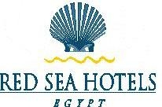

ОБЪЕКТЫ НА КАРТЕ

1. Ворота отеля
2. Парковка
3. Вход в лобби
4. Ресепшен
5. Лифт
6. Конференц-зал
7. Клиника
8. SPA-центр
9. Магазины
10. Теннисный корт
11. Бассейн с подогревом
12. Главный бассейн
13. Амфитеатр
14. Детский клуб
15. Пляж
16. Понтон
17. Водный спорт

РЕСТОРАНЫ И БАРЫ

18. Главный ресторан
19. Итальянский ресторан
20. Китайский ресторан
21. Патио -Бар
22. Пиано-Бар
23. Бар у бассейна Splash
24. Ресторан Green land
25. Пляжный бар №1
26. Пляжный бар №2
27.Пляжный бар №3
28. Шатер для кальяна

